Niebuhrs måling af Pompejussøjlens højde
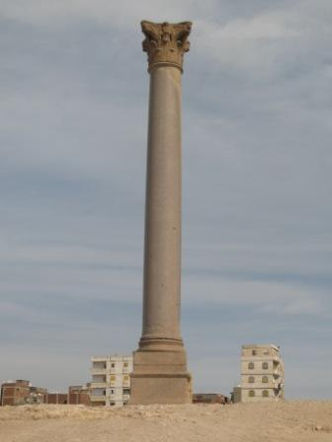  Figur 1. Pompejussøjlen februar 2009 [forf. foto] | 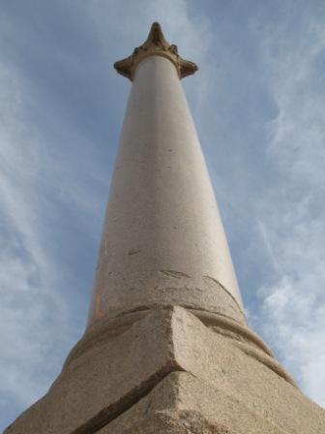  Figur 2. [forf. foto]

s.85 [Måling af Colonne Pompeii]
Den såkaldte Colonne Pompeii stod på grækernes tid sandsynligvis inde i byen, men nu befinder den sig næsten et kvarters gang uden for Alexandrias bymur som er bygget af araberne. Norden har leveret en god tegning af denne søjle. Eftersom man endnu ikke synes helt enig om dens højde, så foretog jeg endnu en måling og fandt at hele søjlen (grundmuren ikke medregnet) ikke er højere end 88 fod og 10 tommer.
[Fodnote her:]
Grundlinjen fra instrumentets midtpunkt til grundmuren var 74 fod og 7 tommer, og herfra til punktet under kapitælen hvis højde jeg ville måle, var der omtrent 2 fod og 5 tommer. Altså var hele min grundlinje 77 fod. For enden af grundlinjen var vinklen til kapitælen 48º. 50´. Altså var søjlen højere end instrumentet med 88 fod. Nu var instrumentets horisont mod søjlens piedestal 0 fod og 10 tommer. Følgelig var søjlens højde 88 fod og 10 tommer. Grundmuren under denne søjle var på sydsiden 4 fod og 2 tommer og på nordsiden 4 fod og 9 tommer over jorden.
Den er altså efter min opmåling ikke nær så høj som andre rejsende har bedømt den til. Dog vil den altid forblive et beundringsværdigt fragment af oldtiden, for den er helt i rød granit, og dens forbavsende store vægt består af kun tre stykker som altså nødvendigvis må være meget store.
Opgave 1. Kontrollér Niebuhrs udregning af søjlens højde på grundlag af de opmålte længder og den opmålte vinkel.
Opgave 2: Hvilket instrument bruger Niebuhr til denne opmåling (se teksten nedenfor)? Beskriv dette instruments virkemåde og montering under opmålingen af den lodrette vinkel.

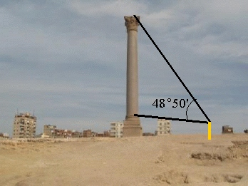
Figur 3. På Niebuhrs tid var terrænet højere, da der siden
er foretaget udgravninger og planeringer på stedet. [forf. foto]

s.86
Araberne sværmede under vores ophold i Alexandria bestandig omkring byen og under ruinerne, og jeg ville ikke bare for at lave et grundrids af Alexandria udsætte mig for at blive plyndret, ikke mindst fordi Norden har givet et meget godt grundrids. Da jeg imidlertid på det højdedrag hvorpå Pompejussøjlen står, kunne overskue en stor del af den gamle bymur, tog jeg herfra nogle vinkler og håbede også at kunne tage nogle vinkler andre steder fra. En af de tyrkiske købmænd som var imod det og bemærkede at jeg havde astrolabiet mod byen, var nysgerrig nok til også at se gennem kikkerten, og blev ikke mindre urolig da han så et tårn omvendt. Dette gav anledning til et rygte om at jeg var kommet til Alexandria for at vende hele byen på hovedet. Det talte man om i guvernørens hus. Min janitshar ville ikke længere gå med mig når jeg ville tage mit instrument med, og da jeg stadig troede at en europæer ikke måtte gå rundt på gaden i de østerlandske byer uden at have en janitshar med, fik jeg ikke lejlighed til at foretage flere geometriske opmålinger her. Da en araber i Rashid senere så et skib omvendt i min kikkert, var det ikke langt fra at han havde smidt instrumentet på jorden. Jeg lærte lidt efter lidt at tage mig i agt for muhamedanerne og deres mistænksomhed, hvilket især var nødvendigt så længe jeg ikke selv kunne tale med dem.

von Haven: Min sundheds forliis, Vandkunsten 2005
s.250:
d.20. [oct.] Om Tiirsdagen reed ud til Col: Pomp: i Sælskab af den H: Consul, M^{r} Sielvi, D. Kramer og L. Nbhr, som tog sit Meyerske Astrolabium med. Min umage var nok engang forgiæves; Sielvi som dog forstod Grækisk, kunde faa eller ingen bogstaver distinguere. Den Holl: C. som ingen Litteratus var, kiendte vel af gammel forfarenhed nogle bogstaver igien, men bragte der paa stedet intet sammenhængende tilsammen. Han beraabte sig paa, at man saa mere om Sommeren, naar Soelen stod høyere. L. Niebuhr observerte nogle faa Distancer af Taarnene i byen; men Tyrkerne, som fik at kikke i hans Astrolabium, og saae at det var stilet lige paa Murene og Taarnene af Staden, holdt ham for en Spion, og begyndte at tænke ilde om vort heele Sælskab. De lode sig mærke dermed imod Ianitscharen som fulgte med os. Samme bad dagen efter L. Nbhr, at han vilde forskaane ham for at ledsage ham en anden gang, naar han vilde tage sit Instrument med. Han troede at det alene tiente til at bringe dem begge i Uleylighed og Mistanke hos Tyrkerne. L. Niebuhr betient sig efter denne Advarsel ikkuns eengang endnu i Alexandrien af hans Astrolabium. M^{r} Marion forsikrede os siden, at der ingen fare var, og at det var en utidig frygt hos Ianitscharen. Han troede tillige, at man dog burde bruge forsigtighed.

Oversættelsesfejl. Der skal stå: mellem ruinerne.

